RELATOS E MEMÓRIAS DE ELSA WOLF:
HISTÓRIAS DE UMA AERIALISTA

José Olegário dos Santos Neto (Universidade Estadual Paulista Julio de Mesquita Filho - Unesp)

RESUMO
Proponho, com este artigo, o preâmbulo de uma pesquisa que busca investigar a presença de mulheres aerialistas (trapézio, corda indiana e bambu) na história do circo brasileiro do século XX. Pretendo discutir a importância do trabalho historiográfico que constitui esta pesquisa e apresentar, como ponto de partida, parte do material recolhido sobre a história da artista Elsa Wolf Hohle: fotografias e trechos da transcriação elaborada através de entrevista.
PALAVRAS-CHAVE
Elsa Wolf Hohle; Mulheres; Acrobacias Aéreas

ABSTRACT
I propose, with this article, the preamble of a research that seeks to investigate the presence of aerialists women (trapeze, Indian rope and bamboo) in the history of the Brazilian circus of the twentieth century. I intend to discuss the importance of the historiographic labor that constitutes this research and present, as a starting point, part of the collected material on the history of the artist Elsa Wolf Hohle: photographs and excerpts from the transcreation elaborated through interview.

KEYWORDS
Elsa Wolf Hohle; Women; Aerial Acrobatics

Em 2018 através do Trabalho de Conclusão do Curso de Licenciatura em Arte-Teatro na Unesp, “Trápézio: Relações entre experiências de ensino-aprendizagem sobre um aparelho” (no prelo), orientado pela Profa. Dra. Lilian Freitas Vilela , dou início uma pesquisa acadêmica sobre as possíveis metodologias para aulas de trapézio, realizada por meio de entrevistas e acompanhamento de aulas de três professoras: Irene Bittar, Maria Carolina Oliveira e Elsa Wolf. Quando começo a participar do programa de mestrado acadêmico na Unesp, a convite do Prof. Dr. Mario Bolognesi, comecei a desenvolver outra pesquisa que se desdobrava a partir da escrita elaborada em 2018.
Figura 1 – Elsa Wolf apresentando número acrobático de corda indiana no Circo Atayde, México.
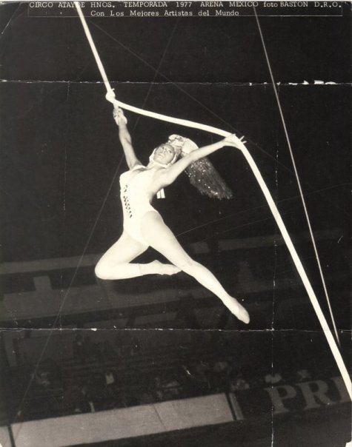
FONTE: Acervo pessoal de Elsa Wolf, 1977.

Dentro de um grupo de estudos sobre as mulheres do circo brasileiro no século XX com outras pesquisadoras e pesquisadores das artes circenses, tive a possibilidade de retomar a pesquisa sobre o trabalho de Elsa Wolf como trapezista e aprofundá-la, agora dando enfoque não apenas aos processos de formação de Elsa como professora de trapézio, mas, também, aos trabalhos desenvolvidos pela aerialista nos circos brasileiros. A artista, natural da Argentina e de sexta geração de família de circenses, trabalhou com apresentações de números de acrobacias aéreas (trapézio, corda indiana e bambu) e também com número de contorção em espetáculos itinerantes por cidades de todas as regiões do Brasil. Considerando a importância das mulheres trabalhadoras das artes circenses para a formação da linguagem no Brasil, o grupo de estudos visa registrar memórias, contribuir com informações sobre os circos no país e fortalecer a representação presença feminina na história.
Elsa Wolf é uma artista que tem formação dentro do que Ermínia Silva denomina circo-família: “O conceito circo-família foi construído por meio da abstração de elementos que, para os circenses – a fonte – constituíam matéria-prima de seu modo de viver. A noção geral dada pelo conceito é a de um circo que se fundamentava na família circense.” (SILVA, 2009, p. 32). Dentro das lonas itinerantes, Elsa aprende e ensina os procedimentos de criação de números, de produção e manutenção dos equipamentos, figurinos do espaço.
Nos relatos da artista sobre seu trabalho com circo está evidente a relação da família com a arte:
Meus pais passaram toda a sua arte para nós, as filhas. Minha avó, quando eu estava estudando, ela me ensinava trapézio. Ela passava as técnicas que tinha de trapézio, contorção e acrobacia. Começamos a trabalhar juntos eu, minha irmã, meu pai e minha mãe, depois minha mãe se aposentou. Ficamos as duas com meu pai. Depois meu pai também já velhinho não fazia mais aéreos, mas montou um número cômico de bicicleta. Ele trabalhou até os 75 anos, mais ou menos. Eu continuei trabalhando com a minha irmã, fazíamos um número de trapézio (WOLF, E. apud SANTOS NETO, J.O., 2018 [prelo], p. 32).

A artista revela que ao longo de sua carreira as parcerias que tinha na apresentação dos números se modificava de acordo com o passar do tempo, quando sua mãe se aposenta, depois, seu pai e, por fim, quando sua irmã se casa e para de trabalhar com circo. Após o casamento de sua irmã, Elsa deixa de apresentar os números de trapézio e bambu, antes em dupla com sua irmã, para fazer números solo de trapézio, corda indiana e contorção. Elsa trabalhou realizando números circenses desde seus 15 anos até seus 42 anos, quando, por conta de um acidente, decide parar com as apresentações e trabalhar apenas com aulas e direção de números de acrobacia aéreos.
Entre as companhias de circo brasileiras com as quais trabalhou, a Elsa cita: Circo Norte Americano (da família Stevanovich), Circo Romano Garcia (da família Garcia) e Circo Portugal. Antes de parar de se apresentar nos circos, Elsa fez parte dos espetáculos de final de semana do Circo Escola Picadeiro de Zé Wilson, uma das primeiras escolas de circo da Cidade de São Paulo e criada em 1984.
Figura 3 - Reportagem sobre alunas de Elsa do Circo Escola Grajaú no 3º Festival de Escolas de Circo de Monaco
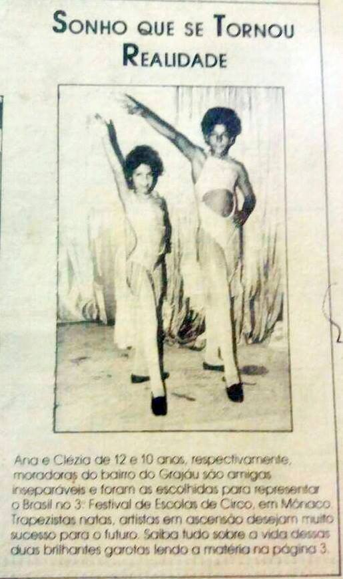
Fonte: Acervo Virtual de Elsa Wolf (1989).

Elsa participou de momentos de transformação importantes para as artes circenses no século XX no que diz respeito a formação de artistas circenses e as relações de trabalho (DUPAT, 2014; MATHEUS, 2016; SILVA, 2009). Em primeiro lugar, pois, a artista cresceu no período de 1940 e 1950, período em que muitos artistas deixam de passar o legado dos saberes circenses às novas gerações, pois surgia a preocupação que estes pudessem ter uma “educação formal”. Portanto, alguns passam a se fixar nas cidades grandes (SILVA, 2016, p.10). Elsa conseguiu participar da escola formal até os 15 anos e depois vir para o Brasil para trabalhar como circense. Outra transformação importante durante a carreira da aerialista é a possibilidade que os artistas circenses dos anos de 1950 e 1960 tinham de trabalhar em temporadas de espetáculos de diferentes companhias de circo, e não mais viajar com a mesma companhia durante toda sua carreira. Em meados da década de 1980, a aerialista participou como formadora das primeiras escolas de circo, que marcam o início de novos processos de formação circense – agora também destinado àqueles que não eram de família circense.
Além do Circo Escola Picadeiro de Zé Wilson, a partir do final da década de 1980, na cidade de São Paulo, Elsa ainda trabalhou como professora e diretora de números circenses em projetos de circo com a Secretaria do Menor da Cidade de São Paulo no Grajaú, na Oz Academia de Circo e na Academia Brasileira de Circo. Atualmente, Elsa Wolf é professora de circo da Fábrica de Cultura de Jaçanã em São Paulo.
A prática de Elsa como professora, como a própria artista explica, começa desde o início do seu trabalho no circo. Dentro do processo de formação, socialização e aprendizagem, que descreve Silva (2009) sobre o circo-família cabia aos artistas circenses a transmissão dos saberes que lhes foram herdados para as novas gerações. Através da transmissão oral de todo o conhecimento necessário para a realização dos trabalhos na lona, as gerações seguintes podiam se empenhar em manter viva a arte circense:
Essa história de ensinar, de ser professor de circo, já vem da época de quando a gente trabalhava no circo. Um ao outro a gente sempre ajudou. O circo é uma grande família. Tem mudado um pouco, mas não perdeu a essência de ser uma grande família. (WOLF, E. apud SANTOS NETO, J.O., 2018 [prelo], p. 33)

Dessa forma, o papel da Elsa como trabalhadora das artes circenses, seja como aerialista, professora, diretora ou desempenhando qualquer outra função pertinente ao ofício de circenses, seja como integrante das companhias de circo itinerante ou como professora das escolas de circo, se mostra de grande relevância. Reconstruir parte do passado das artes circenses por meio das memórias da artista significa, também, considerar as contribuições de mais uma mulher para as artes. Portanto, um ato de revisão da história e de reconhecimento da representação feminina nas transformações das artes circenses no Brasil.

REFERÊNCIAS

BOLOGNESI, M. F. O corpo como princípio. Trans/Form/Ação, Marília , v. 24, n. 1, p. 101-112, 2001 . Disponível em: < http://ref.scielo.org/66fz26 >. Acesso em: 20 out. 2020.

_________. O circo na história: a pluralidade circense e as revoluções francesa e soviética. Repertório Teatro & Dança , v. 15, p. 11-16, 2010.

DUPRAT, R. M. Realidades e Particularidades da Formação do Profissional Circense no Brasil: Rumo a uma Formação Técnica Superior. Tese (Doutorado em Educação Física) – Faculdade de Educação Física, Universidade Estadual de Campinas, São Paulo, 2014.

MATHEUS, R. I. C. As produções circenses dos ex-alunos das escolas de circo de São Paulo na década de 1980 e a constituição do Circo Mínimo. 2016. 339 f. Dissertação (Mestrado em Artes) – Instituto de Artes, Universidade Estadual Paulista “Júlio de Mesquita Filho”, São Paulo, 2016.

SANTOS NETO, José Olegário. Trápézio: Relações entre experiências de ensino-aprendizagem sobre um aparelho.. Orientador: Lilian Freitas Vilela. 2018. Trabalho de Conclusão de Curso (Licenciatura em Arte-Teatro) - Instituto de Artes, Universidade Estatual Paulista, São Paulo, 2018 (no prelo).

SILVA, E.; ABREU, L. A. Respeitável público… O circo em cena. Rio de Janeiro: Funarte, 2009.

_________. Aprendizes permanentes: circenses e a produção do conhecimento no processo histórico. In: BORTOLETO, M. A. C.; ONTAÑÓN, T.; SILVA, E. (Org.). Circo. Horizontes educativos. Editores Associados. 2016.

STOPPEL, E. Trapézio fixo – material didático. São Paulo: Circonteúdo, 2010. Disponível em: < https://www.circonteudo.com/livraria/trapezio-fixo/>. Acesso em: 20 out. 2020.

Mestrando do Programa de Pós-Graduação em Artes do Instituto de Artes da Unesp (2021) sob orientação do Prof. Dr. Mario Bolognesi. Ator, palhaço e trapezista.

